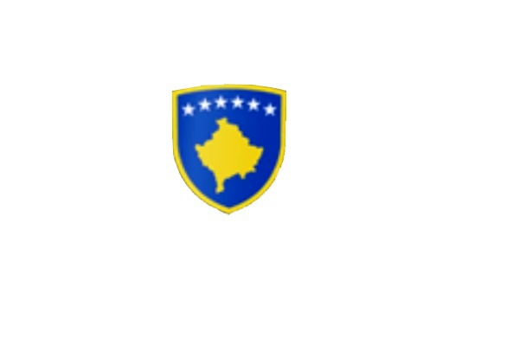
R E P U B L I K A E K O S O V Ë S 
KUVENDI I KOMUNËS NË MALISHEVË

______________________________________________________________________________________
Kuvendi i Komunës
Nr. 02/______
Datë: 11.05.2022

Në bazë të nenit 44 paragrafi 6 të Ligjit Nr.03/L-040 për Vetëqeverisjen Lokale (Gazeta zyrtare e Republikës së Kosovës” Nr.28/15, qershor 2008), nenit 3 paragrafi 1 pika 1.3, nenit 6 të Udhëzimit Administrativ (MAPL) Nr.02/2015, për mbajtjen e mbledhjeve të Kuvendit të Komunës, nenit 14 të Rregullores Nr.02/175 datë: 31.05.2017 për punën e Kuvendit, Komiteteve dhe Komisioneve të Komunës së Malishevës dhe në pajtim me Statutin e Komunës së Malishevës Nr.01/871 të datës: 12.11.2008.

Kryesuesi i Kuvendit të Komunës me datë: 11.05.2022

T H Ë R R E T

Mbledhjen e -III- të (jashtëzakonshme) të Kuvendit të Komunës së Malishevës, e cila do të mbahet ditën e Premte me datë: 13.05.2022 duke filluar nga ora 09:30.

Mbledhja e Kuvendit do të mbahet në sallën e Kuvendit të Komunës.

Ftohet z/zj. ______________________________ që të marrë pjesë në këtë mbledhje.
Për këtë mbledhje propozoj këtë,

R E N D I D I T Ë S

1. Shqyrtimi dhe miratimi i kërkesës Nr.04/374 datë: 06.05.2022 të Drejtorisë për Buxhet dhe
Financa, për bartjen e të hyrave vetanake nga viti 2019,2020,2021 në vitin fiskal 2022.
2. Shqyrtimi i kërkesës Nr.43-308/3 datë: 27.04.2022 të MAPL-së, për rishqyrtimin e ligjshmërisë
së Rregullores për Taksa, Ngarkesa dhe Gjoba komunale për vitin 2022.
3. Shqyrtimi dhe miratimi i Draft-Rregullores për Subvencione dhe Transfere.

Malishevë Maj - 2022
Kryesuesi i Kuvendit
Argjend Thaçi ______________

